**Efectos de nitratos y sacarosa en la propagación in vitro de tres variedades de papa nativa**

**Effect of nitrates and sucrose on the *in vitro* propagation of three cultivars of venezuelan potatos**

**1**Melangel Tacoronte B., **2**María Vielma A., **3**Auxiliadora Olivo., **4**Nancy Chacón**.**

**1** Laboratorio de Genética y Química Celular (GeQuimCel) Universidad de los Andes, Facultad de Ciencias, Departamento de Biología, Núcleo Pedro Rincón Gutiérrez, Apartado Postal 5101, La Hechicera, Mérida, Venezuela. MSc. En Manejo de Bosque. [tacoront@ula.ve](mailto:tacoront@ula.ve)

**2** Laboratorio de Fitobiotecnología, Universidad de los Andes, Facultad de Ciencias, Departamento de Biología, Núcleo Pedro Rincón Gutiérrez, Apartado Postal 5101, La Hechicera, Mérida, Venezuela. MSc. Biología Molecular. [mvielma1@ula.ve](mailto:mvielma1@ula.ve)

**3** Laboratorio de Fitobiotecnología, Universidad de los Andes, Facultad de Ciencias, Departamento de Biología, Núcleo Pedro Rincón Gutiérrez, Apartado Postal 5101, La Hechicera, Mérida, Venezuela. Ingeniera Agrónomo. [auxiliadorao@yahoom.com](mailto:auxiliadorao@yahoom.com)

**4** Departamento de Estadística, Facultad de Farmacia y Bioanálisis, Universidad de los Andes, detrás de IAHULA Zona Postal 5101, Mérida, Venezuela. MSc.Gestión de Recursos Naturales y Medio Ambiente.

[nancychacinp@gmail.com](mailto:nancychacinp@gmail.com)

**RESUMEN**

En Venezuela es prioridad rescatar las papas nativas por representar un gran alimento y un valioso recurso genético. Pero, desafortunadamente estas papas fueron desplazadas por variedades comerciales introducidas y las pocas semillas existentes están degeneradas y reutilizadas en continuos ciclos de siembra, No obstante, estandarizar las condiciones del cultivo aséptico es garantía de “semillas” rehabilitadas con mejor calidad fitosanitaria. Se planteó, entonces investigar el efecto de distintas concentraciones de nitratos y sacarosa en la propagación *in vitro* de variedades venezolanas ̀̀Cucubaʹ ̀̀Arbolona Negraʹ y ̀̀Rosadaʹ. Segmentos uninodales fueron cultivados e incubados en fotoperíodo de16 horas de luz (76 μmol m-2 s-1) y temperatura 19º C ± 1. Fue implementado el diseño estadístico factorial, estableciendo tres tratamientos partiendo del medio básico Murashige & Skoog (MS), sólido. Hubo un efecto significativo entre los tratamiento, al menos una de las medias es diferente a las otras, para las tres variedades la mayor inducción de crecimiento ocurrió, al modificar MS aumentando sus concentraciones de nitrato de amonio a 1,98 g L-1, nitrato de potasio 2,28 g L-1y bajando sacarosa a 20 g L-1, los vástagos desarrollaron 5,82 cm. de longitud promedio y las raíces 3 cm. Mientras, el MS (tratamiento control), presentó vástagos de 2,94cm. longitud promedio y sin enraizar. Entre las variedades ̀̀Cucuba´ obtuvo el mayor crecimiento. Posteriormente, las vitroplántulas resultantes, tratadas en MS líquido, con sacarosa al 8 % fueron inducidas a producir microtubérculos a los 90 días. Obteniendo así resultados prometedores para la propagación *in vitro* de las papas nativas.

**Palabras clave**: *Solanum tuberosum* spp*. andígena*, vitroplántulas, nitratos, sacarosa, microtubérculos .

**ABSTRACT**

The recovery of native potato varieties is a current priority in Venezuela, given their value as a genetic resource of high nutritional quality. Unfortunately, native potato varieties were progressively replaced by exotic commercial, varieties. To date, the limited existing germplasm of native potato varieties is impoverished and of low quality, due to its continual reutilization in crop cycles. Nevertheless, efforts can be made to recover and standardize the production of quality propagules under adequate sanitary conditions. The aim of this study was to assay the effect of varying concentrations of nitrates and saccharose in tissue culture media of three Venezuelan varieties "Cucuba", "Arbolona Negra" and "Rosada". Unimodal segments were planted and incubated using a photoperiod of 16 h light (76 μmol photon m-2 s-1) at 19 ± 1 ºC. The experiment was designed following a standard factor analysis, consisting of three treatments, parting from the basic Murashige & Skoog (MS) medium and data were submitted to an multifactor ANOVA. Our findings indicate significant statistical differences amongst all of the treatments assayed, confirming that all of the varieties reached maximum physiological response under increasing concentrations of nitrates. Such was the case with 1.98 g L-1 ammonium nitrate and 2.28 g L-1 potassium nitrate using a concentration of saccharose 20g L-1. Mean shoot and root lengths under optimal concentrations were 5.82 cm and 3.0 cm, respectively. In contrast, MS basic culture media represented the treatment of least growth induction; yielding un rooted shoots of a mean length of 2.94 cm. Of these three native varieties, "Cucuba" proved to have the highest growth rates. All of the Vitroplantlets were then transferred to liquid MS media, with a saccharose concentration of 8 %, originating microtubers after 90 days. We conclude that these findings may be of use for massive *in vitro* production of native potato varieties.

**Key words**: *Solanum tuberosum* spp*. andígena*, vitroplantlets, nitrogen, saccharose, microtubers.

**Recibido:** marzo 8 de 2017 **Aprobado:** diciembre 15 de 2017

**INTRODUCCIÓN**

La papa es un cultivo tradicional de la zona andina. Fue domesticada y sembrada de generación en generación, difundiéndose por toda Sudamérica, a través de la interconexión de los pueblos. Han surgido nuevas variedades y en muchas partes del mundo son cultivadas para consumo masivo (Lascurain, 2012).

En Venezuela, entre las conocidas papas nativas (*Solanum tuberosum* spp*. Andígena*) se encuentran ̀̀Arbolona Negraʹ, ̀̀Rosadaʹ, ̀̀Cucubaʹ y ̀̀Reinosaʹ, entre otras. En el tiempo, estas papas han demostrado ser resistentes a insectos, plagas y a climas adversos (Ortega *et al*., 2005). Pero, sus semillas degeneradas son utilizadas en continuos ciclos de siembra. Por otra parte, las nativas están siendo desplazadas por variedades comerciales y en consecuencia sus superficies de siembras son muy puntuales. (Romero & Monasterio, 2005).

El suministro de unas buenas semillas es el elemento clave para la reintroducción en los campos agrícolas cualquier variedad de interés, por lo tanto, para rescatar la milenaria papa venezolana es necesario plantear alternativas, siendo factible recurrir a los cultivos *in vitro* para rehabilitar y producir vitroplántulas y/o microtubérculos “semillas” de papa criolla. Sin embargo, son pocos los estudios de propagación bajo condiciones asépticas de nuestras variedades nativas.

Ticona & Oropeza (2013) cultivaron *in vitro* segmentos nodales de ̀̀Arbolona Negraʹ *(Solanum tuberosum* spp. *Andígenum*) y Granola (*Solanum tuberosum* ssp. *Tuberosum*) en medio MS semisólido suplementado con vitaminas, nitrato de plata (AgNO3) 0,002 g L-1y sacarosa a 20 g L-1, fueron obtenidas vitroplántulas con área foliar apropiada para los estudios planteados de interacción patógeno – planta.

Otras investigaciones están fundamentadas en la relación nutrientes-desarrollo de las plantas de papa, las mismas han conllevando a una mayor productividad agrícola y aumentar la disponibilidad de semillas con mejor calidad fitosanitaria. Según Dua *et al*., (2007) el nitrógeno es el nutriente de mayor influencia en la producción de papas, induce el crecimiento de la planta y su formación de tubérculos. (Coraspe *et al.,* (2009) observaron en el invernadero que la absorción del nitrógeno (N) fue en forma de amonio, en las primeras etapas de desarrollo en plantas *Solanum tuberosum* L.*,* tornándose a nítrica en la formación de tubérculos. A mayor disponibilidad de este nutriente mayor fue el rendimiento y calidad de los tubérculos.

También en los cultivo *in vitro* se ha comprobado que el nitrógeno favorece el crecimiento de los explantes de papas. El medio básico MS (Murashige & Skoog, 1962), se caracteriza, ante otros medios de cultivo, por su alto contenido de nitratos, amonio y potasio (Huang & Murashige, 1997). Evans (1993) experimentó con distintos genotipos *S. tuberosum* L., *S. sparsipilum* y *S. oplocense,* a partir de segmentos nodales cultivados en un medio MS modificado, usando concentraciones entre: 1,6 – 4,8 g L-1 para nitrato de amonio (NH4NO3) y 2,0- 6,0 g L-1 para nitrato de potasio (KNO3). La tendencia de la respuesta fue un mayor alargamiento de yema a menor concentración de los nitratos, dentro del rango establecido por el investigador.

Particularmente, bajo condiciones controladas y asépticas la respuesta del explante está influenciada por varios factores directos, siendo uno de ellos la disponibilidad de nutrientes, sacarosa y agua. La sacarosa, es la azúcar más usada *in vitro*, es portadora de carbono e inductora de la morfogénesis, siempre y cuando este dentro del rango de concentración 1–5 % (Galzy, 1990 y Lees *et al.,* 1991). En cambio, la formación de microtubérculos ocurre a concentración de sacarosa al 8%, en medio de cultivo MS (Baker, 1953; Montoya *et al*., 2008).

Finalmente, todo indica que, fuentes de nitrógenos y sacarosa están muy involucradas en el desarrollo de las plantas de papas, alargamiento de sus yemas, formación de raíces y tubérculos. En esta investigación, partiendo del medio básico MS, fue evaluado el efecto de distintas concentraciones de nitratos y sacarosa en la propagación *in vitro* de variedades nativas ̀̀Cucubaʹ ̀Arbolona Negraʹ y ̀̀Rosadaʹ. Los explantes inducidos produjeron vitroplántulas y microtubérculos “semillas”. Los resultados obtenidos representan un gran aporte al rescate de los campos de siembra y del circuito agroalimentario de la conocida papa negra del páramo, contemplado dentro del programa interdisciplinario que se lleva a cabo desde el 2006 en la zona de Mucuchíes - Gavidia.- Estado Mérida.

**Materiales y Métodos**

El experimento se realizó en el Laboratorio de Fitobiotecnología de la Facultad de Ciencias, Universidad de Los Andes.

**Material vegetal**

Los tubérculos de papas nativas ‘Cucuba’, ‘Arbolona Negra’ y ‘Rosada’, previamente seleccionados en campo bajo el criterio de plantas sanas y de mayor producción, fueron donados por productores de la localidad de Gavidia, Estado Mérida –Venezuela.

**Medios de Cultivo**

Los medios de cultivos fueron establecidos a partir del medio básico Murashige & Skoog (1962) (MS).

**Metodología**

La propagación *in vitro* de papas nativas se alcanzó a través de**:**

a) Micropropagación**.**

Se establecieron los tratamientos a partir del medio básico MS sólidos, modificando las concentraciones de nitratos y sacarosa (tabla 1).

b) Microtuberización.

Fue utilizado un medio líquido, modificando el MS en las concentraciones de sacarosa al 8% suplementado con 10 mg L-1BA (tabla2).

Todos los medios, sólidos y líquido, fueron llevados a un pH 5,6 y esterilizados en autoclave a 15 PSI de presión, 121 ºC por 20 minutos.

1. **Micropropagación**

**Grelación de tubérculos y obtención de plantas madres.**

Una vez limpios, identificados, seleccionados y etiquetados los tubérculos, fueron inducidos a la grelación (brotación de yemas), probando tres ambientes: a) Nevera (4°C) b) Lugares encerrado, secos, oscuro y bajo temperaturas de 18 ± 1 º C. c) Lugares ventilados secos y luz solar no directa a temperatura de 21 ± 1 º C. Luego, los tubérculos grelados fueron sembrados en suelo estéril: tierra negra y arena en la proporción 2:1, regados una vez a la semana y fertilizados una sola vez durante todo el tiempo de siembra, con fertilizante triple 18 NPK, a una concentración de 6 g L-1. El tiempo para obtener las plantas madres fue de mes y medio.

**Desinfección, aislamiento y cultivo de explantes.**

El procedimiento de desinfección, aislamiento y cultivo de explantes de las tres variedades de papas venezolanas se realizó en cámara de flujo laminar. Los vástagos de las plantas madres fueron cortados en secciones de 10 cm, luego, desinfectados en una solución de alcohol isopropílico al 70 % por 45 segundos y, posteriormente en una solución de hipoclorito de sodio (NaOCl) al 1,5 % más tween-20, por 15 min, para eliminar restos de cloro se lavaron con agua destilada estéril,. Luego se procede a aislar segmentos uninodales de 1,0 a 1,3 cm de longitud se sembraron en tubos de ensayo de 15 cm de longitud x 2 cm de diámetro con 12 ml del medio de cultivo MS básico o modificado (tabla1), con pH de 5,6. Los cultivos fueron incubados en cámaras de crecimiento con fotoperíodo de 16 h luz, temperaturas de 19±1ºC e intensidad lumínica de 76 μmol m-2 s-1 luz (fluorescente).

**Evaluación de los cultivos ante los efectos de la interacción fuentes nitrogenadas – sacarosa.**

Semanalmente se realizaron las siguientes mediciones *in vitro*: Longitud (cm) de la yema axilar, número de hojas, número de nudos. Formación o no de raíces expresada en porcentaje. Las observaciones finalizaron a las 6 semanas, determinando cual fue el tratamiento (nitratos - sacarosa) que indujo y/o aventajo el desarrollo de vitroplántulas vigorosas.

Después de 40 días en ambiente invernadero fue evaluada la Supervivencia de plántulas, expresada porcentaje (% plántulas vivas ex vitro y/o aclimatadas).

**Diseño Experimental.**

Fue aplicado un diseño estadístico factorial de dos factores: 1) Tratamiento 2) variedad de papa. Cada factor de tres niveles, es decir, tres tratamientos y tres variedades de papa criolla. Se utilizaron 20 explantes por repetición y por ser tres las réplicas, fueron 60 unidades experimentales por variedad de papa y por cada tratamiento. Conformando una población de 540 explantes en total para todo el experimento (20 explante x 3 cultivares x 3 tratamientos x 3 repeticiones = 540 explantes). Se realizó un análisis de varianza (ANOVA) con un nivel de significancia α ≤ 0,05; donde: Variable dependiente = Crecimiento longitudinal de vástago Variable independiente = tratamientos. Cumpliéndose que, al menos una de las medias de los tratamientos es diferente, se aplicó la comparación de medias a través del método 3T Dunnett**.**

Los datos obtenidos de crecimiento en longitud de la yema axilar fueron ordenados dentro de un rango de respuesta máxima y mínima de crecimiento, luego procesados y analizados a través del paquete estadístico SPSS versión 15.0.

**Tabla 1.** Medios sólidos MS básico y modificado, tratamientos establecidos para evaluar el efecto de las fuentes nitrogenadas y sacarosa en la micropropagación de las variedades de papas nativas ̀̀Cucubaʹ, ̀̀ Rosadaʹ y ̀̀Arbolona Negraʹ.

|  |  |  |  |
| --- | --- | --- | --- |
| **Tratamientos**  **Componentes** | **Tratamiento 1**  **mg/L MS básico** | **Tratamiento 2**  **mg/L MS modificado** | **Tratamiento 3**  **mg/L MS modificado** |
| **Macronutrientes** | | | |
| NH4NO3  KNO3  MgSO4.7H2O  KH2PO4  CaCl₂.2H₂O | **1650**  **1900**  **370**  **170**  **440** | **1750**  **2000**  **370**  **170**  **440** | **1980**  **2280**  **370**  **170**  **440** |
| **Micronutrientes** | | | |
| KI  H3BO3  MnSO4.4H2O  ZnSO4.7H20  Na2MoO4.2H2O  CuSO4.5H2O  CoCl2.6H2O | **8,83**  **6,2**  **22,3**  **8,6**  **0,25**  **0,025**  **0,025** | **8,83**  **6,2**  **22,3**  **8,6**  **0,25**  **0,025**  **0,025** | **8,83**  **6,2**  **22,3**  **8,6**  **0,25**  **0,025**  **0,025** |
| **Hierro** | | | |
| Na2.EDTA  FeSO4.7H2O | **37,3**  **27,8** | **37,3**  **27,8** | **37,3**  **27,8** |
| **Vitaminas** | | | |
| Inositol  Ácido Nicotínico  Piridoxina  Tiamina  Glicina | **100**  **0,5**  **0,5**  **0,1**  **2** | **100**  **0,5**  **0,5**  **0,1**  **2** | **100**  **0,5**  **0,5**  **0,1**  **2** |
| **Otros Compuestos** | | | |
| Sacarosa g/L  Agar % | **30,0**  **0,8** | **30,0**  **0,8** | **20,0**  **0,8** |

1. **Microtuberización.**

Las vitroplántulas resultantes sin ser extraídas y con su sistema radical desarrollado hasta el fondo del tubo de ensayo (figura 1), fueron tratadas con MS líquido, modificando la concentración de sacarosa a 80 gr L-1 y suplementado con BA a 0,010 g L-1 (Baker, 1953; Lugo, 2009), (tabla 2). Luego incubadas a completa oscuridad y cada veinticinco días se renovó el medio. A los tres meses, se contó el número de microtubérculos y el desarrollo de los microtubérculos, expresado en diámetro (cm).

Tiempo de observación microtuberización a los 3 meses de cultivo.

**Figura 1.** Desarrollo radical apropiado para inducir microtuberización a partir de vitroplántulas, sin ser sacadas del tubo de ensayo.

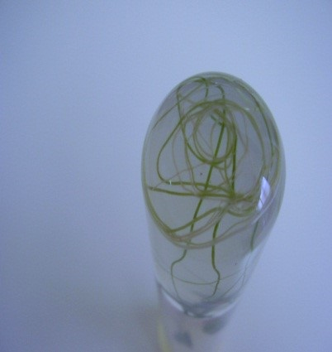

**Tabla 2.** **.** Medio líquido MS modificado para microtuberización a partir de vitroplántulas de papas ̀̀Cucubaʹ

̀̀ Rosadaʹ y ̀̀Arbolona Negraʹ.

`

|  |  |
| --- | --- |
| **Tratamiento**  **Componentes** | **microtuberización**  **MS modificado (mg/L)** |
| NH4NO3  KNO3  MgSO4.7H2O  KH2PO4  CaCl₂.2H₂O  KI  H3BO3  MnSO4.4H2O  ZnSO4.7H20  Na2MoO4.2H2O  CuSO4.5H2O  CoCl2.6H2O  Na2.EDTA  FeSO4.7H2O  Inositol  Ácido Nicotínico  Piridoxina  Tiamina  Glicina  Sacarosa g/L  BA | **1650**  **1900**  **370**  **170**  **440**  **8,83**  **6,2**  **22,3**  **8,6**  **0,25**  **0,025**  **0,025**  **37,3**  **27,8**  **100**  **0,5**  **0,5**  **0,1**  **2**  **80,0**  **10** |

*Fuente: Lugo 2009., Baker 1953*

**RESULTADOS Y DISCUSIÓN**

1. **Micropropagación.**

**Grelación de tubérculos y obtención de plantas madres.**

Se alcanzó la brotación múltiple en los tubérculos de las tres variedades de papas `Cucubaʹ ̀̀ Arbolona Negraʹ y ̀̀Rosadaʹ, la mejor condición para inducirla fue almacenando los tubérculos nativos en lugares ventilados, bajo temperatura de 21 °C y luz solar no directa, resultando a la quinta semana un gran número de brotes cortos, vigorosos, que se alargaron y enraizaron originando plantas madres sanas (figuras 2 y figura 3). Este tiempo coincide con el reportado por Malagamba (2001), además señala que la brotación múltiple es una condición básica para proceder a la siembra del tubérculo en tierra. El definir las condiciones ambientales para inducir una buena grelación del tubérculo, garantizó la vigorosidad de las plantas madres de papa nativa.

**Figura 2.** Brotación múltiple vigorosa en tubérculo de papa `Arbolona Negra`.

**Figura 3.** Brotes desarrollados en el tubérculo de papa `Arbolona Negra` dando origen a la planta madre.

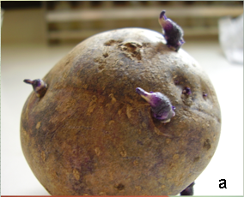 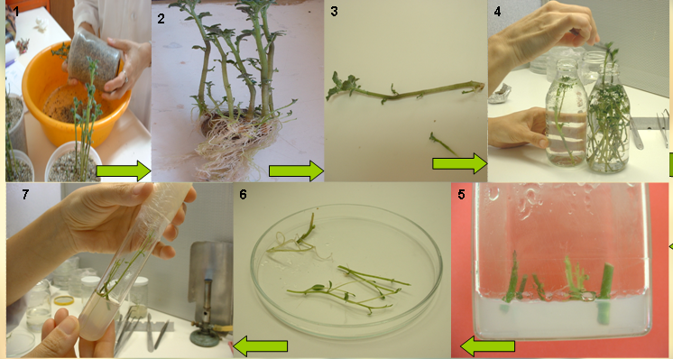

**Efecto de los tratamientos fuentes de nitratos y sacarosa en la micropropagación (alargamiento de vástago y enraizamiento) hasta obtener vitroplántulas.**

En general, los segmentos nodales aislados y cultivados, después de la sexta semana de cultivo, expresaron su potencial de respuesta en el alargamiento de yemas axilares, número de nudos y hojas (tabla 3 y figura 4).

**Tabla 3.** Promedios resultantes por tratamiento y promedios por variedad de papa nativa de: longitud de vástago (cm), número de nudos y número de hojas.

|  |  |  |  |  |  |  |  |  |  |  |  |  |
| --- | --- | --- | --- | --- | --- | --- | --- | --- | --- | --- | --- | --- |
| Tratamiento  Variedad  de papa | Tratamiento 1 (T1) | | | Tratamiento 2 (T2) | | | Tratamiento 3 (T3) | | | **Promedios por variedad** | | |
| Longitud  de Vástago  (cm) | Número  de nudo | Número de hoja | Longitud  de Vástago  (cm) | Número de nudo | Número de hoja | Longitud  de Vástago  (cm) | Número de nudo | Número de hoja | Longitud  Vástagos promedio  (cm) | Número. de nudos  promedio | Número de hojas promedio |
| ̀̀Rosadaʹ | 2,60 | 1,00 | 1,00 | 3,60 | 2,00 | 2,00 | 5,30 | 13,00 | 14,00 | **3,83** | **5,33** | **5,66** |
| ̀Arbolona Nʹ | 3,00 | 1,00 | 2,00 | 4,03 | 2,00 | 2,00 | 5,46 | 14,00 | 14,00 | **4,16** | **5,66** | **6,00** |
| ̀Cucubaʹ | 3,23 | 2,00 | 2,00 | 5,20 | 4,00 | 4,00 | 6,70 | 18,00 | 18,00 | **5,04** | **8,00** | **8,00** |
| P**romedios por tratamiento** | **2,94** | **1,33** | **1,66** | **4,28** | **2,66** | **2,66** | **5,82** | **15,00** | **15,33** | **4,35** | **6,33** | **6,55** |

El desarrollo longitudinal de la yema axilar estuvo comprendido dentro de un rango 2,60- 6,70 cm

5,30 - 6,70 cm = máximo crecimiento.

3,24 - 5,29 cm = crecimiento intermedio

2,60 - 3,23 cm = mínimo crecimiento

**Figura 4.** Representación gráfica de la longitud promedio de vástagos (cm) por tratamiento y por cultivar de papa a las 6 semanas de cultivo*.*

**Máximo Crecimiento (T3):** se presentó desde el inicio un acelerado crecimiento en los segmentos nodales cultivados en medio básico MS modificado: 1,98 g L-1 nitrato de amonio (NH4NO3) 2,28 g L-1 nitrato de potasio (KNO3) y 20,00 g L-1 de sacarosa, fueron obtenidos vástagos vigorosos con longitud promedio de 5,82 cm, hasta con 18 hojas extendidas de color verde intenso y con presencia de un sistema radical desarrollado, independientemente del cultivar de papa criolla tratada (figura 4 y 5). **Crecimiento Intermedio (T2)**: Sólo modificando el medio básico MS en las concentraciones de las fuentes nitrogenadas: 1,75 g L-1 nitrato de amonio (NH4NO3) y 2,00 g L-1 nitrato de potasio (KNO3), se presentó un alargamiento de vástago, pero, no mayor que los desarrollados en T3, alcanzaron longitud promedio de 4,28 cm, 3 a 4 hojas y sin formación de raíces (figura 6). **Mínimo Crecimiento**: El menor alargamiento de yema fue observado en T1 (tratamiento control, medio básico MS) la longitud promedio alcanzada fue de 2,94 cm., además los vástagos se caracterizaron por ser pálidos, con 2 a 3 hojas y sin desarrollo radicular.

**Figura 5.** Vástagos enraizados de papas `Cucubaʹ, `Arbolona Negraʹ y `Rosada.;

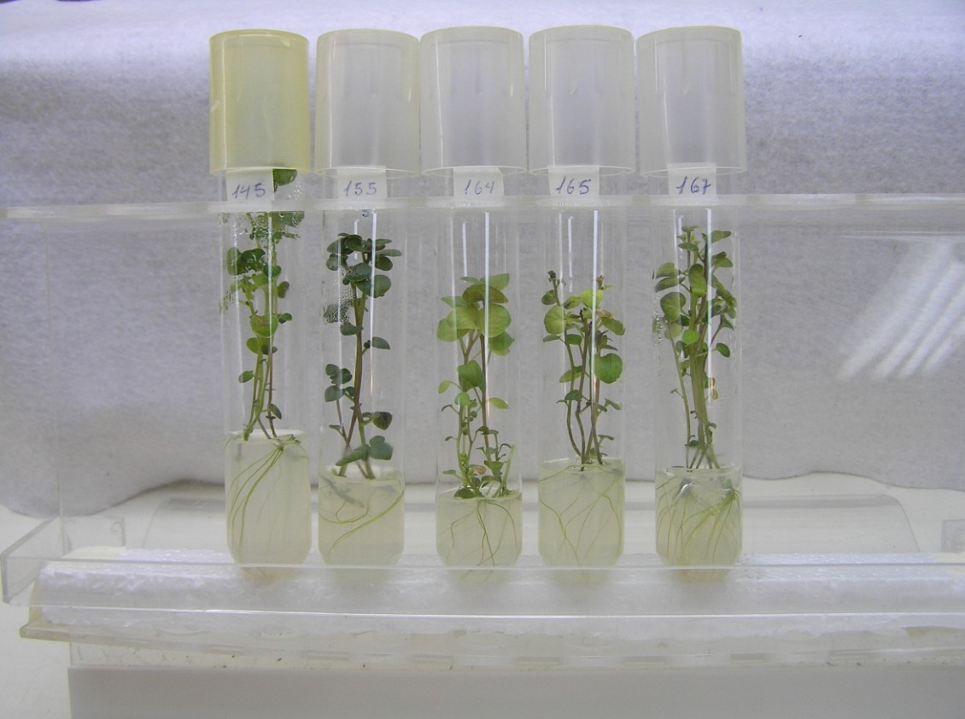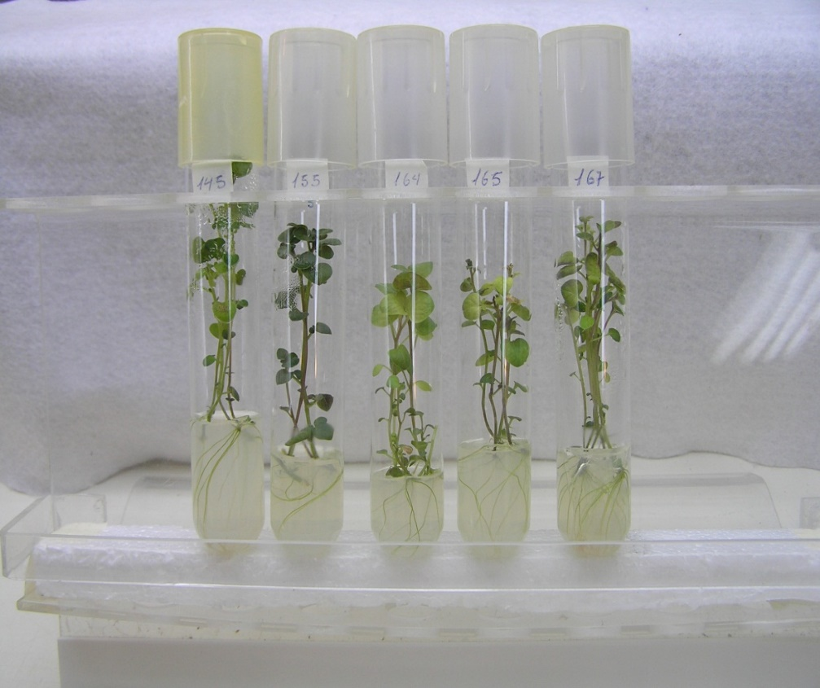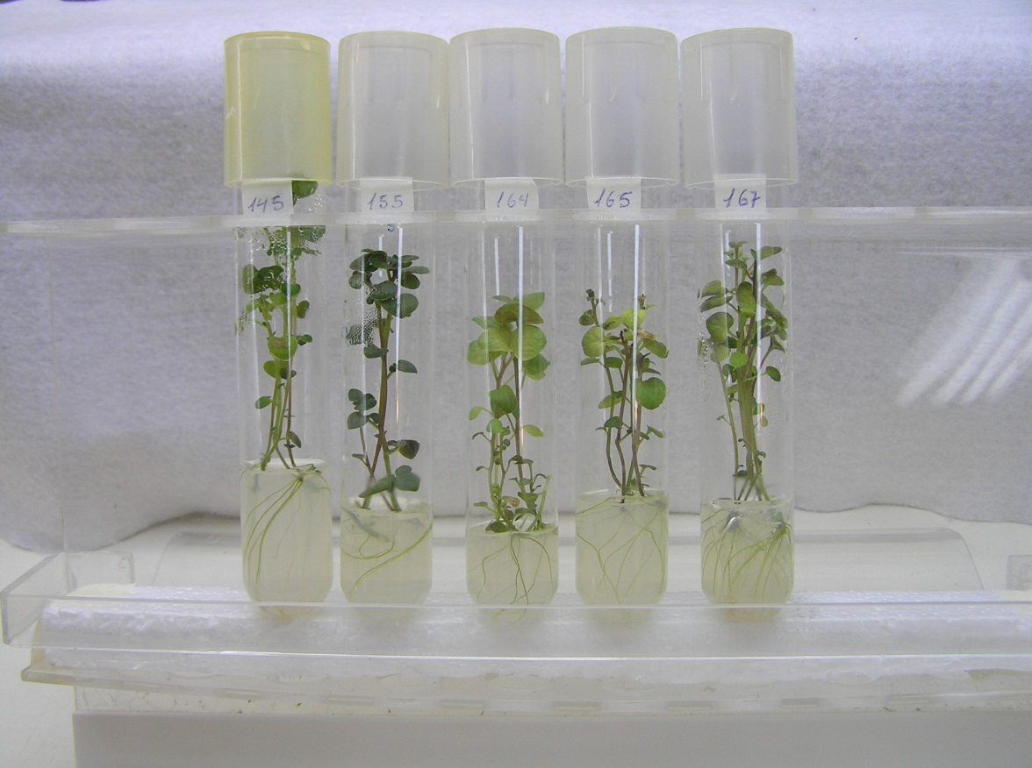

(izquierda a derecha).

**Figura 6.** Vástagos de ‘Cucuba’ con 4,28 cm de longitud promedio y sin formación de raíces, característico del tratamiento 2.

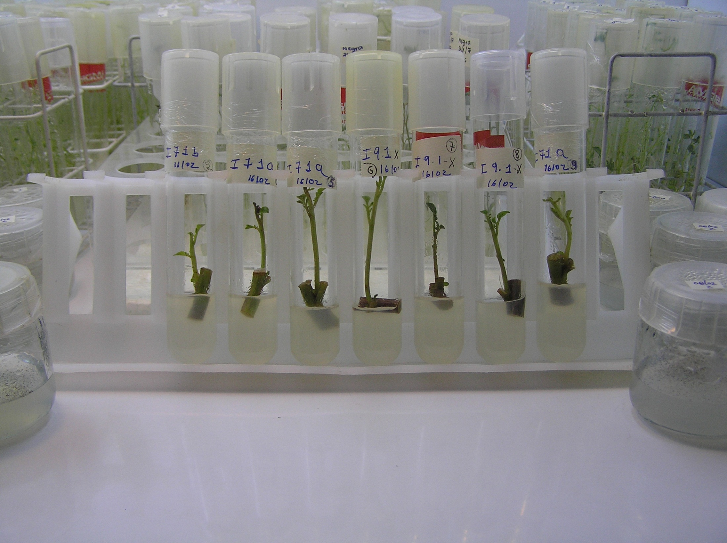

El análisis estadístico para un α ≤ 0,05 señala que hubo diferencia significativa entre los tratamientos, al menos una de las medias difiere con respecto a la media global 4,35 cm (tabla 3). Por otra parte, el valor de significancia 0,780 (tabla 4- ANOVA) reitera que no existió interacción entre tratamiento – variedad de papa, es decir, un tratamiento en particular no beneficio más a una variedad de papa que a otra, la tendencia de respuesta fue siempre la misma en todas las variedades nativas, presentaron la mayor inducción de alargamiento de vástago en T3 y la menor inducción en T1.

**Tabla 4.** ANOVA Comparación del crecimiento longitudinal de vástago (cm) *in vitro* entre los tratamientos, entre cultivares de papa y la interacción entre tratamiento y variedad papa.

|  |  |  |  |  |  |
| --- | --- | --- | --- | --- | --- |
| Fuente | SC (Suma de Cuadrados) | GL | CM (Cuadrados Medios) | F | Significación |
| Tipo Papa  Tratamiento  Tipo Papa*Tratamiento  Error | 76,263  185,869  1,427  138,751 | 2  2  4  171 | 38,132  92,934  0,357  0,811 | 46,995  114,535  0,440 | 0,000**  0,000**  0,780 |

Al comparar T3 de máxima respuesta con T1 (control) y con T2, se evidenció la dependencia entre las concentraciones de nitratos - sacarosa y la inducción de la respuesta *in vitro*. Ocurrió que a mayor concentración de las fuentes nitrogenadas y menor concentración de sacarosa (T3), fue mayor alargamiento del vástago de la papa nativa, aumentó el número de sus nudos, hojas y desarrollo de raíces, llegando a la formación de vitroplántulas. Existe una relación directa entre la concentración de sacarosa presente en el medio de cultivo y el desarrollo del explante (Galzy & Compan 1992).

La sacarosa es esencial para un rápido crecimiento heterotrófico del tejido vegetal, ya que la producción de energía y carbohidratos por fotosíntesis es muy poca en estos ambientes *in vitro* (Leifert *et a*l., 1995). En este caso, al bajar la concentración de sacarosa del medio de cultivo, los explantes de papa nativa para asegurar su crecimiento ante la faltante fuente de carbono recurrieron: a) alargar su yema axilar, desarrollando la máxima cantidad de nudos y hojas, aumentando así la actividad fotosíntesis. b) el vástago, a la vez, fue inducido a enraizar, buscando y tratando de absorber nutrientes del medio. Sin embargo, es factible pensar que el desarrollo de los vástagos haya sido más por la actividad fotosintética, aunque limitada, y no por la absorción y asimilación de los nutrientes a través de la raíz recién formada. Pues, las raíces *in vitro* presentan conexiones vasculares muy débiles, defectuosas carecen de pelos radícales, siendo su capacidad de absorción casi nula o nula (Grout & Aston, 1977).

Por otra parte, al bajar la concentración de sacarosa el potencial osmótico del medio tiende hacerse más positivo, favoreciendo probablemente la disponibilidad y asimilación de las altas concentraciones de fuentes nitrogenadas y demás nutrientes componentes del medio de cultivo (T3), lo cual a su vez, contribuyeron al desarrollo del vástago de la papa estudiada. La efectividad y disponibilidad de las fuentes de nitrógeno reducida, como son los nitratos, se refleja en mayor tasa de crecimiento de la yema axila, número y tamaño de hojas (Avila *et al.,* 1994). La disponibilidad de nutrientes está sujeta al potencial osmótico y al balance iónico del medio de cultivo, independientemente de la especie cultivada (George *et al*., 1993; Leifert *et al.,* 1992; Pierik, 1990). Cuanto más positivo sea el potencial osmótico del medio, mayor será la absorción de agua y de nutrientes (Molinos *et al*., 2004; Segovia, 1987).

Según, Cardenas & Villegas (2002) son muchos los investigadores que apuntan hacia la baja concentración de sacarosa para inducir el enraizamiento *in vitro.* Bajo este criterio, fue inducido el enraizamiento de los vástagos de papa nativa. Nuestros resultados coinciden con Raya (2009) se formaron raíces en portainjertos de vid cuando fueron cultivados en medio MS con baja concentración de sacarosa dentro de un rango 15-10 g L-1.

Caso contrario, (T2) la concentración de sacarosa a 30 gr L-1, causo un efecto morfogénico negativo, no hubo rizogénesis, aun así, con las existencias de mayor cantidad de la fuente de carbono en el medio de cultivo pudo inducir el crecimiento del vástago (Sawwan *et al.,* 1998; Paz & Villegas, 2009). Los vástagos *in vitro* toman la sacarosa del medio de cultivo con gran facilidad (Aragón *et al*., 2004) supliendo así la falta de fotosíntesis, que junto a la metabolización de las fuentes nitrogenadas y otros nutrientes indujeron a un mediano alargamiento de los vástagos de papa nativa, desarrollando solo 2 o 3 hojas y 2 nudos, presenciando una baja actividad fotosintética.

La respuesta de las especies, variedades o /y cultivares no solo obedece al ambiente de cultivo sino también al genotipo, en este caso, entre las variedades de papas nativas, hubo diferencia significativa. Es decir, uno de las variedades alcanzó las mejores y mayores vitroplántulas. Independientemente del tratamiento `Cucubaʹ alcanzo el mayor crecimiento de vástago, en promedio 5,04 cm. de longitud, en cambio `Arbolona Negraʹ alcanzo un alargamiento en promedio de 4,16 cm. diferente a la papa ‘Rosadaʹ 3,83 cm. Estas dos últimas estadísticamente no presentan diferencias significativas.

El crecimiento de vástagos en `Cucubaʹ para un α ≤ 0,05, siguió una distribución normal, no obstante, las respuestas de los otros dos cultivares se desviaron moderadamente del supuesto de normalidad del ANOVA, por lo que no es una prueba exacta, sin dejar de reconocer que el factor “cultivar papa”, redujo el error aleatorio y fue útil para mejorar la precisión de las comparaciones de medias entre tratamientos.

Según, Montgomery (1991); Aron & Aron (2002) la distribución F del ANOVA se basa en el cumplimiento de dos supuestos fundamentales normalidad y homocedasticidad. Los autores coinciden en afirmar que, para los modelos balanceados de efectos fijos, pueden confiarse en los resultados aún si las variables se alejan un poco de la normalidad, pues el ANOVA es robusto o consistente y se mantiene la validez de los resultado, lo cual es confirmado a través de la prueba de comparaciones de medias (tabla 5).

**Tabla 5.** Test 3T Dunett: Comparación de pares de medias de tratamientos (medios de cultivos) Comparaciones múltiples

|  |  |  |  |  |  |  |  |
| --- | --- | --- | --- | --- | --- | --- | --- |
|  | (I) Tratamiento | (J) Tratamiento | Diferencia entre medias (I-J) | Error típ. | Significación | Intervalo de confianza al 95%. | |
|  |  |  | Límite inferior | Límite superior | Límite inferior | Límite superior | Límite inferior |
|  | TRATAMIENTO 1.  MEDIO SIN MODIFICAR. GRUPO CONTROL | TRATAMIENTO 2 | -0,9117(*) | 0,19772 | 0,000 | -1,3910 | -0,4323 |
|  |  | TRATAMIENTO 3 | -2,4617(*) | 0,18748 | 0,000 | -2,9159 | -2,0074 |
|  |  |  |  |  |  |  |  |
|  | TRATAMIENTO 2. NITRATO MODIFICADO |  |  |  |  |  |  |
|  |  | TRATAMIENTO 3 | -1,5500(*) | ,21919 | 0,000 | -2,0807 | -1,0193 |

Con la comparación de medias se confirmó que, las tres variedades fueron mayormente inducidas por T3, a diferencia del resto de los tratamientos, desarrollaron vástagos enraizados con la mayor altura promedio. El registro de formación de raíces fue del 100%. Según Ruscitti *et al*., (2000) la formación de raíces *in vitro* aligera la adaptación de las vitroplántulas y posterior sobrevivencia en el proceso de aclimatación.

**Aclimatación de vitroplántulas.**

Fue exitoso el proceso de aclimatación para las vitroplántulas de las tres variedades de papas nativas al establecerlas bajo las condiciones óptimas: cultivadas en un sustrato sano, con buen drenaje (Hartmann & Kester, 1995), temperatura de páramo 18 ± 1°C y una elevada humedad relativa, lograda a través de la bolsa de papel celofán (figura 7), se evitó el estrés de las plántulas recién transplantadas, es decir se evitó una transpiración excesiva y permitió el desarrollo de los estomas y cutícula. (Haggman *et al*., 1999). Además, la alta humedad dio la oportunidad a las raíces malformadas *in vitro* desarrollar raíces laterales normales y activas (Apter *et al*., 1993b), facilitando a la vitroplantulas su adaptación a las condiciones de invernadero (figura 8).

**Figura 7.** Vitroplántula `Cucuba’ en microambiente de aclimatación.

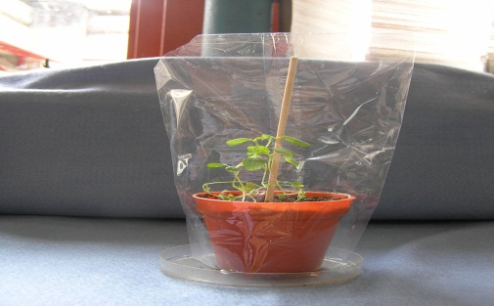

**Figura 8.** Vitroplántulas de papa criolla aclimatadas `Cucuba`, `Arbolona Negra` y `Rosada`.

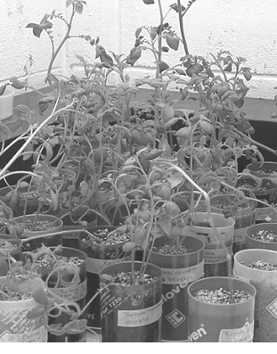

1. **Microtuberización.**

Otra forma de propagación *in vitro* alcanzada fue a través de la inducción de vitroplántulas a producir microtubérculos, resultando cada vitroplántula `Cucuba`, con una producción promedio de 1 a 3 microtubérculos, mientras papa negra y rosada alcanzaron de 1 a 2 microtubérculos por planta. Con un diámetro entre 0,60 cm a 1,2 cm (figura 9). Pérez *et al*.*,* (2001) indican la baja producción de la papa comercial cultivada *in vitro,* un sólo microtubérculo máximo por planta, además, muy pequeño. En general, se ha catalogado la microtuberización como procesos morfo-fisiológicos complejos, muchos de ellos aún no comprendidos, altamente coordinados e influenciados por variables genéticas, nutricionales y ambientales (Villafranca *et al*., 1998). En estos procesos, suele presentarse vitroplántulas con hiperhidricidad, no fue nuestro caso, posiblemente la renovación del medio de cultivo líquido cada 25 días lo haya evitado. El contacto intermitente entre el material vegetal y el medio de cultivo, con una frecuencia y tiempo determinado, puede reducir la hiperhidricidad (Aiken, 1991).

Las condiciones de cultivo en oscuridad parece causar la detención del desarrollo de las vitroplántulas nativas, no obstante, fueron inducidas a formar microtubérculos. Estrada *et al*., (1986); Gopal *et al*.*,* (1998) señalan lo necesario de la oscuridad, pues la misma acelera el proceso de microtuberización. Además, la alta concentración de sacarosa actúa como componente estructural, es la fuente carbonada más abundante en el ensanchamiento de los estolones (yemas axilares) se convierte en almidón y desarrolla los microtubérculos (Khuri & Moorby, 1995; Vreugdenhil *et al.,*1999; Veramendi *et al*., 1999) la mayoría de los microtubérculos se forman en las yemas axilares (puntos meristemáticos) y algunos pueden formarse en el medio de cultivo (Hussey & Stacey, 1984) los dos caso se presentaron en esta investigación (figura 10). Probablemente, los microtubérculos nunca se forman en la yema apical por el alto contenido de auxina propio de esta zona (Okazawa, 1959).

Otra respuesta observada en los microtubérculos nativos fue la regeneración de sus yemas desarrollando vástagos *in vitro* obteniéndose nuevas vitroplántulas (figura 11).

**Figura 9.** Microtubérculos de ‘Cucuba’ obtenidos a partir de vitroplántulas, cosechados a los 90 días.

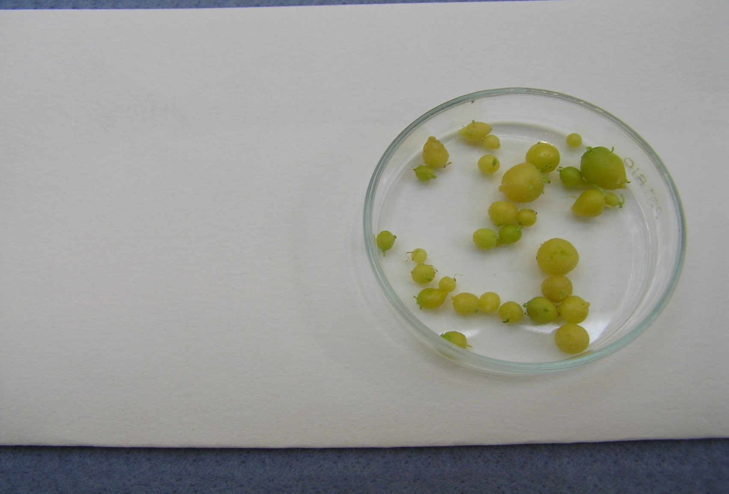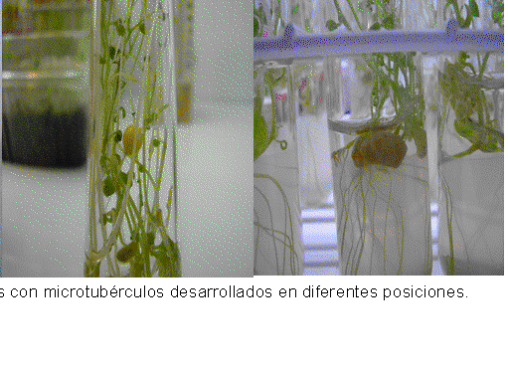

**Figura 10.** Microtubérculos de `Cucuba` formados en distintos puntos meristemáticos del vástago

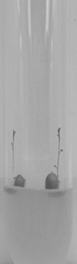

**Figura 11.** Regeneración de Vástagos a partir de la germinación de microtubérculos de papa `Rosada` y `Arbolona Negra.’

A partir de esta investigación y hasta la fecha, hemos obtenido resultados prometedores. Se ha logra la propagación *in vitro* decuatro variedades más de las llamadas papas nativas o papa negra del páramo.

**CONCLUSIONES**

Fueron estandarizadas las condiciones para la propagación *in vitro* de las papas `Cucubaʹ`Arbolona Negraʹ y `Rosadaʹ, los resultados son prometedores y representan un gran aporte al rescate de los campos de siembra y al circuito agroalimentario de la conocida papa negra del páramo, contemplado dentro del programa interdisciplinario que se lleva a cabo desde el 2006 en la zona de Mucuchíes - Gavidia.- Estado Mérida.

La inducción de la **micropropagación** de `Cucubaʹ `Arbolona Negraʹ y` Rosadaʹ estuvo directamente relacionada con las concentraciones aplicadas de las fuentes de nitratos y sacarosa componentes del medio de cultivo MS: Nitrato de amonio a 1,98 mg L-1, nitrato de potasio a 2,28 mg L-1 y sacarosa a 20 g L-1, fueron obtenidas vigorosas **vitroplántulas** “semillas”, con vástagos enraizados de 5,82 cm. longitud promedio, 15 nudos y 15 hojas verdes y extendidas. Entre las variedades `Cucubaʹ fue la de mayor crecimiento, presentó vástagos enraizados de 6,70 cm promedio con 18 nudos y 18 hojas desarrolladas.

Menor inducción se presento a concentraciones: 1,75 g L-1 nitrato de amonio (NH4NO3), 2,00 g L-1 nitrato de potasio (KNO3) y sacarosa a 30g L.1, en ninguna de las tres variedades de papas analizadas hubo rizogénesis. La fuente carbonada suplió la actividad fotosintética, permitiendo la asimilación de los nitratos y demás nutrientes del medio de cultivo, favoreciendo un mediano alargamiento del vástago de 4,28 cm de longitud promedio, con 2 o 3 nudos y hojas.

Con el medio básico MS (tratamiento control) no hubo inducción del crecimiento en ninguna de las variedades de papas nativas.

**Microtubérculos** “semillas” de `Cucubaʹ `Arbolona Negraʹ y` Rosadaʹ, fueron obtenidos a partir de vitroplántulas, las cuales, por las nuevas condiciones de cultivo *in vitro,*  mostraron estrés y cierta detención del crecimiento, mientras que, en sus yemas axilares la sacarosa al 8% (fuente abundante de carbono) fue convertida en almidón y desarrollaron los microtubérculos.

**AGRADECIMIENTO**

A la Fundación para el desarrollo de la Ciencia y Tecnología. FUNDACITE- MÉRIDA a través del proyecto No. CF06-36 bajo el Programa “Rescate del Circuito agroalimentario de las papas andinas venezolanas”. A la Ilustre Universidad de Los Andes - C.D.C.H.T.A por su cofinanciamiento, identificado con el proyecto C-1946-15-01-B. A la Dra. Liccia Romero por su aporte en conocimiento de campo.

**REFERENCIAS BIBLIOGRÁFICAS**

Aitken–Christie, J. (1991). Micropropagation: Technology and Application. *Kluwer Academic Publishers,* pp. 363–388.

Apter, R., McVilliams, E. & Davies, F. (1993a). *In vitro* and *ex vitro* adventitious root formation in Asian jasmine (*Trachelos permum asiaticum*) I Comparative morphology*. J.Amer.Soc.Hort.Sci*, 118 (6), 906-909.

Aragón, C. E., Escalona, M., Capote, I., Pina, D., Cejas, I. & González-Olmedo, J. (2004). Evaluación del efecto de las condiciones generadas por Biorreactores de inmersión temporal sobre enzimas y procesos clave del metabolismo del carbono en plantas in vitro de plátano cv. *Biotecnología Vegetal,* 4 (3), 147-152.

Aron, A., Aron, E. (2002). *Statistics for the Behavioral and Social Sciences*. *A Brief Course.* Second Edition. New York, USA: Prentice Hall.

Avila, A., Pereyra, S., Collino, D., Y Argüello, J. (1994). Effect of nitrogen source on growth and morphogenesis of three micropropagated potato cultivars. *Potato research*, *37*(2), 161–168.

Barker, W. G. (1953). A method for the in vitro culturing of potato tubers. *Science*, 118,384–385.

Cárdenas, M. & Villegas, M. A. (2002). Potencial osmótico del medio de cultivo con diferentes componentes para la propagación *in vitro*. *Rev. Fitotec. Mex*, 25, 213-217.

Coraspe, H, Muraoka, T., Franzini, V., Contreras, F. & Ocheuze, P. (2009). Absorción de forma de nitrógeno amoniacal y nítrica por plantas de papa en la producción de tubérculo- semilla. *Agronomía Tropical*, 59(1), 45-58.

Dua, V. K.., Govindakrishnan, S.S., & Khurana, S.M.P. (2007). Partial Factor Productivity of nitrogen in potato. *Better Crop Whit Plant Food,* 91(4), 26-27

Estrada, R., Tovar, P. & Dodds, J.H. (1986). Induction of in vitro tubers in a broad range of potato genotypes. *Plant Cell Tiss. Org. Cult*, 7, 3–10

Evans, N. (1993). A preliminary study on the effects of nitrogen supply on the growth *in* *vitro* of nine potato genotypes (*Solanum* spp). *Journal of Experimental Botany,* 44(261), 837-841.

Galzy, R. (1990). Remarques sur la nutrition carbonée de la vigne cultivée in vitro. *Bull. OJ.V.* 707-708, 5- 20.

Galzy, R. & Compan, D. (1992). Remarks on mixotrophic and autotrophic carbon nutrition of Vitis plantlets cultured *in vitro*. *Plant Cell Tiss. Org. Cult*, 31, 239-244.

George, E.F. (1993). Osmotic Effect of Media Ingredients. En Plant Propagation by Tissue Culture. Part 1.The Technology. Inglaterra. Exergetics. Edington, Wilts, pp. 327-338.

GopaL, J.L, Minocha, H.S. & Dhaliwa, L. (1998). Microtuberization in potato (*Solanum tuberosum* L.). *Plant Cell Reports,* 17, 794–798.

Grout, B., & Aston, M. (1977). Transplanting of cauliflower plants regeneratedfrom meristem culture. I.

Water loss and water transfer related to changes in leaf wax and to xylem regeneration. *Hort. Res,*

17, 1-7.

Haggman, H., Jokela, A., Krajnakova, J., KauppiI, A., Niemi, K. & Aronen, T. (1999). Somatic embryogenesis of Scots pine: cold treatment and characteristics of explants affecting induction. *Journal of Experimental Botany,* 50, 1769-1778.

Hartmann, H. y Kester, E. (1995). Propagación de plantas. Principios y Prácticas. 4a. ed. México. Continental. p 760.

Huang, L. & Murashige, T. (1977). Plant Tissue Culture Media: Major Constitutents, Their Preparation and Some Applications. Methods in Cell. *Science,* 3, 539-548.

Hussey, G. & Stacey, N. J. (1984). Factors affecting the formation of *in vitro* tubers of potato (*Solanum tuberosum* L). *Ann Bo,* 53, 565-578.

Khuri, S. & Moorby, J. (1995). Investigation into the role of sucrose in potato cv. ‘Estima’ microtuber production *in vitro*. *Ann Bot,*  75, 295-303.

Lascurain, G. (2012). Vida Sana. Mitos sobre la papa disponible en:

<https://es-us.mujer.yahoo.com/blogs/vida-sana/mitos-sobre-la-papa-181204897.html>

Lees, R.P., Evans, E.H., & Nicholas, J.R. (1991). Pbotosyntbesis in Clematis the President, during growth *in vitro* and subsequent *in vivo a*climatization. *J Exp. Bol*, 238, 605-610.

Leifert. C., Samanth, P., Lumsden, PJ. & Waites, W.M. (1992) Effect of medium acidity on growth and rooting of different plant species growing *in vitro*. *Plant Cell, Tiss. Org. Cult*. 30, 171-179.

Leifert, C., Murphy, K.P. & Lumsden, P.J. (1995). Mineral and Carbohydrate Nutrition of Plant Cell and Tissue Cultures. Critical Reviews in *Plant Sciences*, *14*(2), 83-10.

Lugo, J.G. (1997). Tuberización *in vitro* de papa (*Solanum tuberosum* L.) var. Andinita utilizando diferentes niveles de sacarosa y benziladenina (BA) con y sin poda de raíces. Trabajo de ascenso. Universidad Centroccidental Lisandro Alvarado. 79 p.

Malagamba, P. (2001). Producción de tubérculos - semillas de papa. Manual de Capacitación Centro internacional de la papa (CIP) Fascículo 2.2 Fisiología y manejo de tubérculo –semilla de papa, p 15.

Molinos, C., Villegas, A., Sánchez, P., Alcántar, G.., Rodruguez, M., & Ruiz, L. (2004). Efecto del potencial osmótico y contenido de CA en el medio en el cultivo sobre la distribución de CA2+ y K+, producción de biomasa y necrosis apical de vid “R110”. *Interciencia,* 29 (7), 384-388

Montgomery, D. C.M. (1991). Diseño y Análisis de Experimentos. California EEUU. Grupo Editorial Iberoamérica, pp 686

Montoya, N., Castro, D., Diaz, J. & Rios, D. (2008). Tuberización in vitro de papa (*Solanum tuberosum* L), variedad Diacol Capiro. En biorreactores de inmersión temporal y evaluación de su comportamiento en campo. Revista *Ciencia,* 16 (3).

Murashige, T., Skoog, F.C. (1962). A revised medium for rapid growth and bioassays with tobacco tissue cultures. *Physiologia Plantarum* 15:473-497.

Okazawa, Y. (1959). Syudies on the occurrence of naturalgibberelin and its effect on the tuber formation of potato plants. Proceeding of the Crop Science Society of Japan. 28, 129 - 133.

Ortega, E., Gonzales, L. & Osorio, M. (2005). La biodiversidad Ancestral de las papas nativos y su contribución a la diversificación de produtos para los pequeños produtores altoandinos. Revista digital Centro Nacional de *Investigaciones Agropecuarias de Venezuela CENIAP* HOY Num.8 Maracay– Venezuela.

Paz, R. & Villegas, A. (2009). Niveles de sacarosa en el enraizamiento *in vitro* y aclimatización *ex vitro* de plántulas del portainjerto de vid R110 (*vitisrupestris' vitis berlandieri*). *Interciencia,* 34(12), 897-902.

Pérez, A., N, de Feria M., Jimenez E., Capote A., Chávez M., & Quiala, E. (2001) Empleo de Sistemas de

Inmersión Temporal para la producción a gran escala de tubérculos in vitro de Solanum tuberosum L.

var.Atlantic y estudio de su comportamiento en campo. *Biotecnología Vegetal,* 1, 17-21.

Pierik, R. L M. (1990). Cultivo *in vitro* de las Plantas Superiores. Madrid, España. Edic. Mundi-Prensa 54 - 326. p

Raya, M., Yurixhi, A., Villegas, M., Avandaño, A. & Ostoa, G. (2009). Cinética de enraizamiento *in vitro* de portainjertos de Vid en Respuesta a la Fuente y Concentración de azúcar. *Fitotecnia Mexicana,* 32(2), 111-117.

Romero, L., & Monasterio, M. (2006). Papa Negra, papa del páramo. Boletín Antropológico. Universidad de Los Andes. Centro de investigaciones Etnológicas/Museo Arqueológico. Mérida-Venezuela, (24), 107-138.

Ruscitti, M., Marinucci, L., Núñez, M., Abedini, W. & Sharry, S. (2000). Enraizamiento *in vivo* e *in vitro* *Pelargonium graveolens. L'Herit.* www.biotecnologiavegetal.e-campo.com.

Sawwan, J., Abu-Qaoud, H., Hozain, M. (1998). Effect of sucrose level on *in vitro* and *ex vitro* growth of African violet (*Saintpaulia ionantha Wendl*). *Advances in Horticultural Science*, Firenze, 12, 8-10.

Segovia, a. (1987). Efecto del Potencial osmótico y la concentración de P en el agua de riego sobre el crecimiento de la caña de azúcar. Revista *Científica Caña de azúcar INIA-CENIAP,* 05(1), 5-16.

Ticona, S. & Y Oropeza, M. (2013). Efecto de la consistencia del medio de cultivo y del nitrato de plata en la micropropagación de dos cultivares de papa (Solanum tuberosum). Revista *Colombiana de Biotecnología,* 15(2), 55.

Villafranca, M.J., Varamendi J., Sota, V. & Mingo-Castel, A.M. (1998). Effect of physiological age of mother tuber and number of subcultura on in vitro tuberization of potato (*Solanum tuberosum*. L.). *Plant cell Report,* 17, 787-790.

Veramendi, J, L., Willmitzer, R.N., & Trethewey. (1999). *In vitro* grown potato microtubers are a suitable system for the study of primary carbohydrate metabolism. *Plant Phys Biochem.,* 37, 693-697.

Vreugdenhil, D., Boogaard, Y., Visser, R & de Bruijn, S.M. (1998). Comparison of tuber and shoot formation from *in vitro* cultured potato explants. *Plant Cell, Tissue and Organ Cultur*e, 53, 197-204